

ประกาศองค์การบริหารส่วนตำบลวังพญา
เรื่อง กำหนดช่องทางสำหรับการแจ้งเบาะแสป้ายโฆษณาหรือสิ่งอื่นใดรุกล้ำทางสาธารณะ
หรือไม่ชอบด้วยกฎหมายที่อยู่ในความรับผิดชอบขององค์การบริหารส่วนตำบลวังพญา
************************

ด้วยกรมส่งเสริมการปกครองส่วนท้องถิ่นได้รับแจ้งจากกระทรวงมหาดไทยว่า สำนักเลขาธิการคณะรัฐมนตรีได้แจ้งมติคณะรัฐมนตรีเมื่อวันที่ 8 มกราคม 2562 เรื่องมาตรการป้องกันการละเว้นการปฏิบัติหน้าที่ในการบังคับใช้กฎหมายเกี่ยวกับป้ายโฆษณาบนทางสาธารณะที่คณะกรรมการ ป.ป.ช. เสนอ และมอบหมายให้กระทรวงมหาดไทยรับมาตรการป้องกันการละเว้นการปฏิบัติหน้าที่ในการบังคับใช้กฎหมายเกี่ยวกับโฆษณาบนทางสาธารณะพิจารณาดำเนินการ ซึ่งกระทรวงมหาดไทยได้มอบหมายให้กรมส่งเสริมการปกครองส่วนท้องถิ่นพิจารณาดำเนินการและแจ้งหมายงานที่เกี่ยวข้องต่อไป
ดังนั้น เพื่อให้การดำเนินการดังกล่าวเป็นไปด้วยความเรียบร้อย องค์การบริหารส่วนตำบลวังพญา จึงได้กำหนดช่องทางในการแจ้งเบาะแสป้ายโฆษณาหรือสิ่งอื่นใดรุกล้ำทางสาธารณะ หรือไม่ชอบด้วยกฎหมายที่อยู่ในความรับผิดชอบขององค์การบริหารส่วนตำบลวังพญา เพื่อให้ประชาชนแจ้งเบาะแส ตามช่องทาง ดังนี้
1. แจ้งเบาะแสด้วยตัวเองในวันและเวลาราชการ ได้ที่สำนักปลัดองค์การบริหารส่วนตำบลวังพญา
2. แจ้งเบาะแสผ่านทางไปรษณีย์ ส่งมาที่ที่ทำการองค์การบริหารส่วนตำบลวังพญา หมู่ที่ 1 ตำบลวังพญา อำเภอรามัน จังหวัดยะลา 95140
3. แจ้งเบาะแสผ่านทางโทรศัพท์/โทรสาร สำนักงานปลัดองค์การบริหารส่วนตำบลวังพญา ศูนย์ร้องเรียนร้องทุกข์ 073-299962
4. แจ้งเบาะแสผ่านทางเว็บไซต์องค์การบริหารส่วนตำบลวังพญา
http://www.wangpaya.go.th/ หัวข้อ “ร้องเรียนร้องทุกข์”
5. แจ้งเบาะแสผ่านทางสื่อสังคมออนไลน์ (Facebook) อบต.วังพญา

จึงประกาศให้ทราบโดยทั่วกัน

ประกาศ ณ วันที่ 5 เดือน มกราคม พ.ศ. 2564

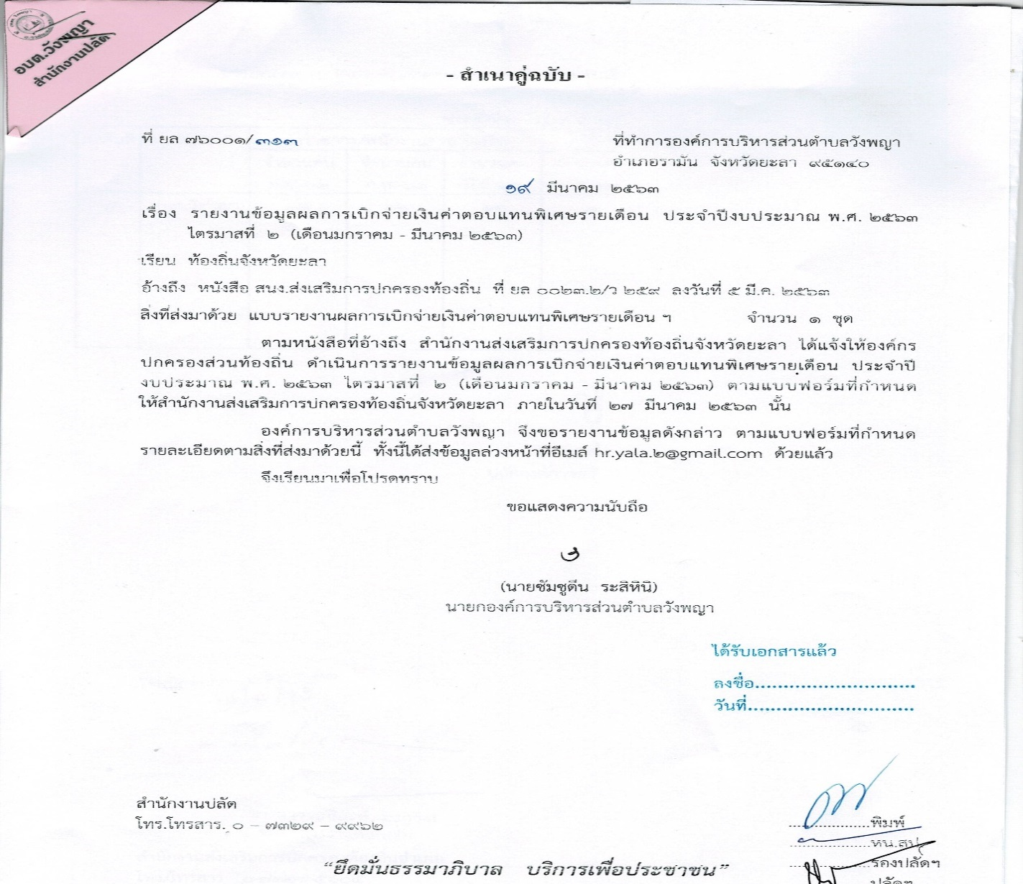
(นายซัมซูดีน ระสหินิ)
นายกองค์การบริหารส่วนตำบลวังพญา

